Лабораторная работа.
Определение параметров и исследование режимов работы трехфазной цепи при соединении потребителей в треугольник

Цель работы.
- Исследование трехфазной цепи при соединении потребителей в треугольник.
- Изучение методов расчета трехфазных цепей при соединении потребителей в треугольник.

1. Основные теретические положения
Трехфазная система переменного тока представляет собой совокупность трех электрических цепей, в которых действуют синусоидальные ЭДС одинаковой частоты и амплитуды, сдвинутые по фазе относительно друг друга на 120 электрических градусов. Каждую отдельную цепь принято называть «фазой».
При соединении «треугольником» конец одной фазы соединяется с началом следующей и т. д. На рис. 1 показана схема соединения потребителей «треугольником», а также показаны условно положительные направления линейных токов Ia, Ib ,Ic , фазных токов Ia-b, Ib-c, Ic-a, и напряжений Ua-b, Ub-c, Uc-a.
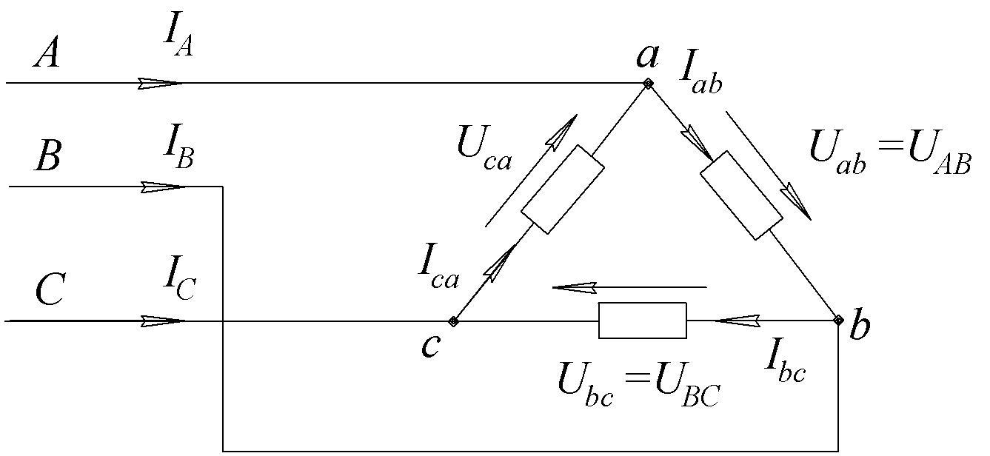
Рисунок 1 Схема соединения потребителей «треугольником»
Из схемы видно, что зависимость между линейными и фазными токами может быть записана согласно закону Кирхгофа для узлов «а», «b», «с»:
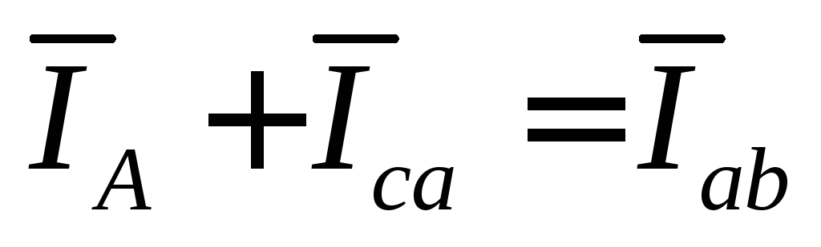, т.е. 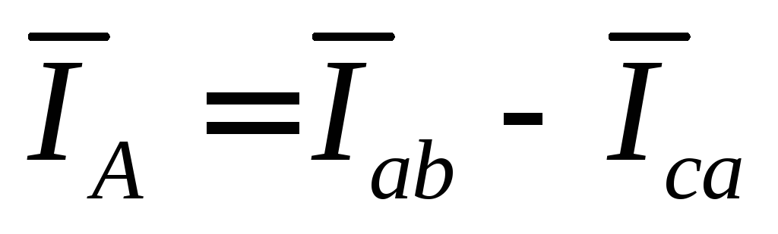, 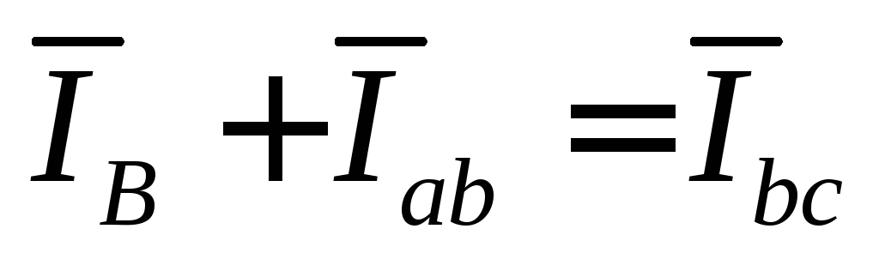, т. е. 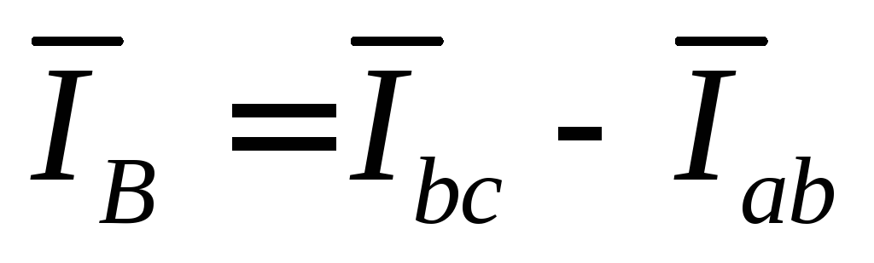, (1)
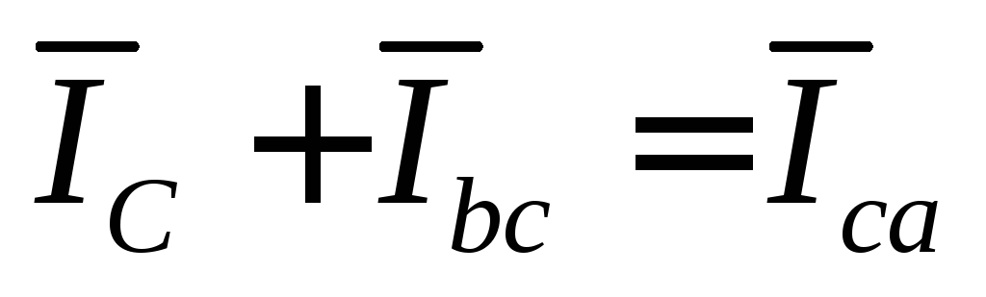, т.е. 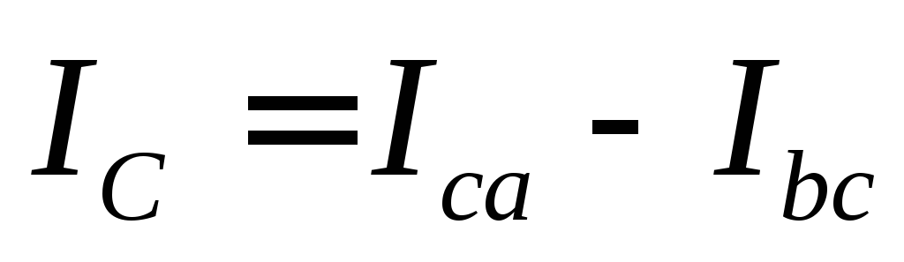,
Напряжения на фазах нагрузки равны соответствующим линейным напряжениям:
U_{ab} = U_{AB;} U_{bc} = U_{BC;} U_{ca} = U_{CA;}
Ток каждой фазы определяется по формулам:
I_{ab} = I_{bc} = I_{ca} =
На основании записанных соотношений строится векторная диаграмма напряжений и токов (рис. 2). Углы сдвига фаз Ja, Jb, Jc между напряжением и током фазы определяются соотношением активной и реактивной составляющих сопротивлений нагрузок фаз
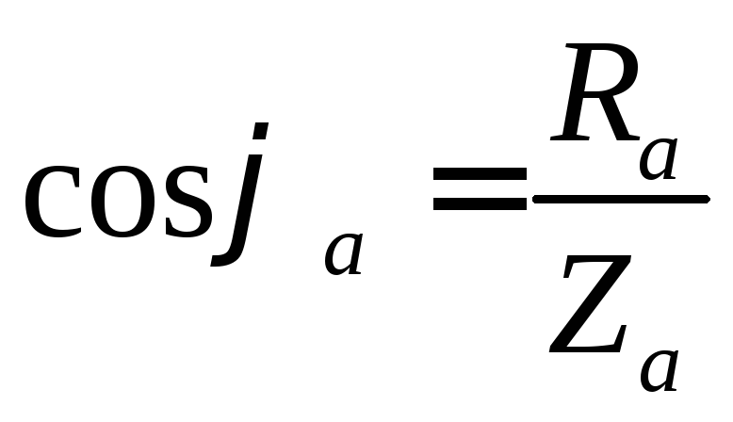, 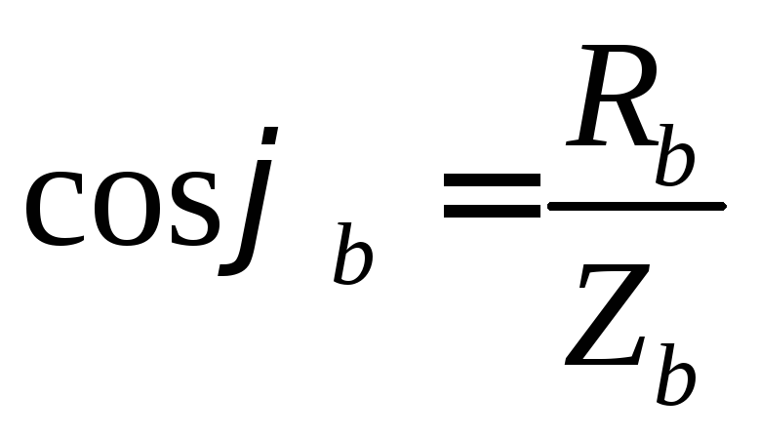, 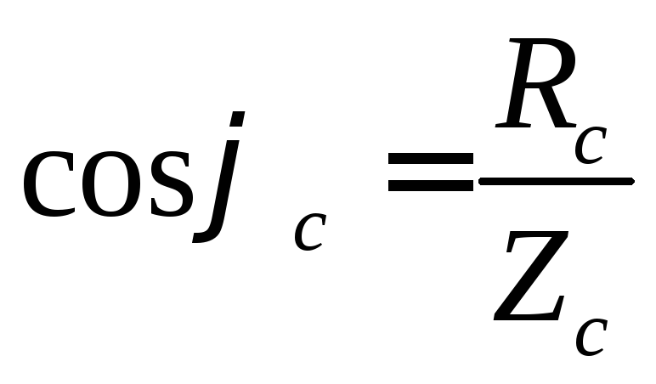.
В первой части работы используется чисто активная нагрузка фаз:
Z_{a}=R_{a}, Z_{b}=R_{b}, Z_{C}=R_{C}
следовательно, сдвиг по фазе отсутствует, т.е. J_{a} = J_{b} = J_{c}

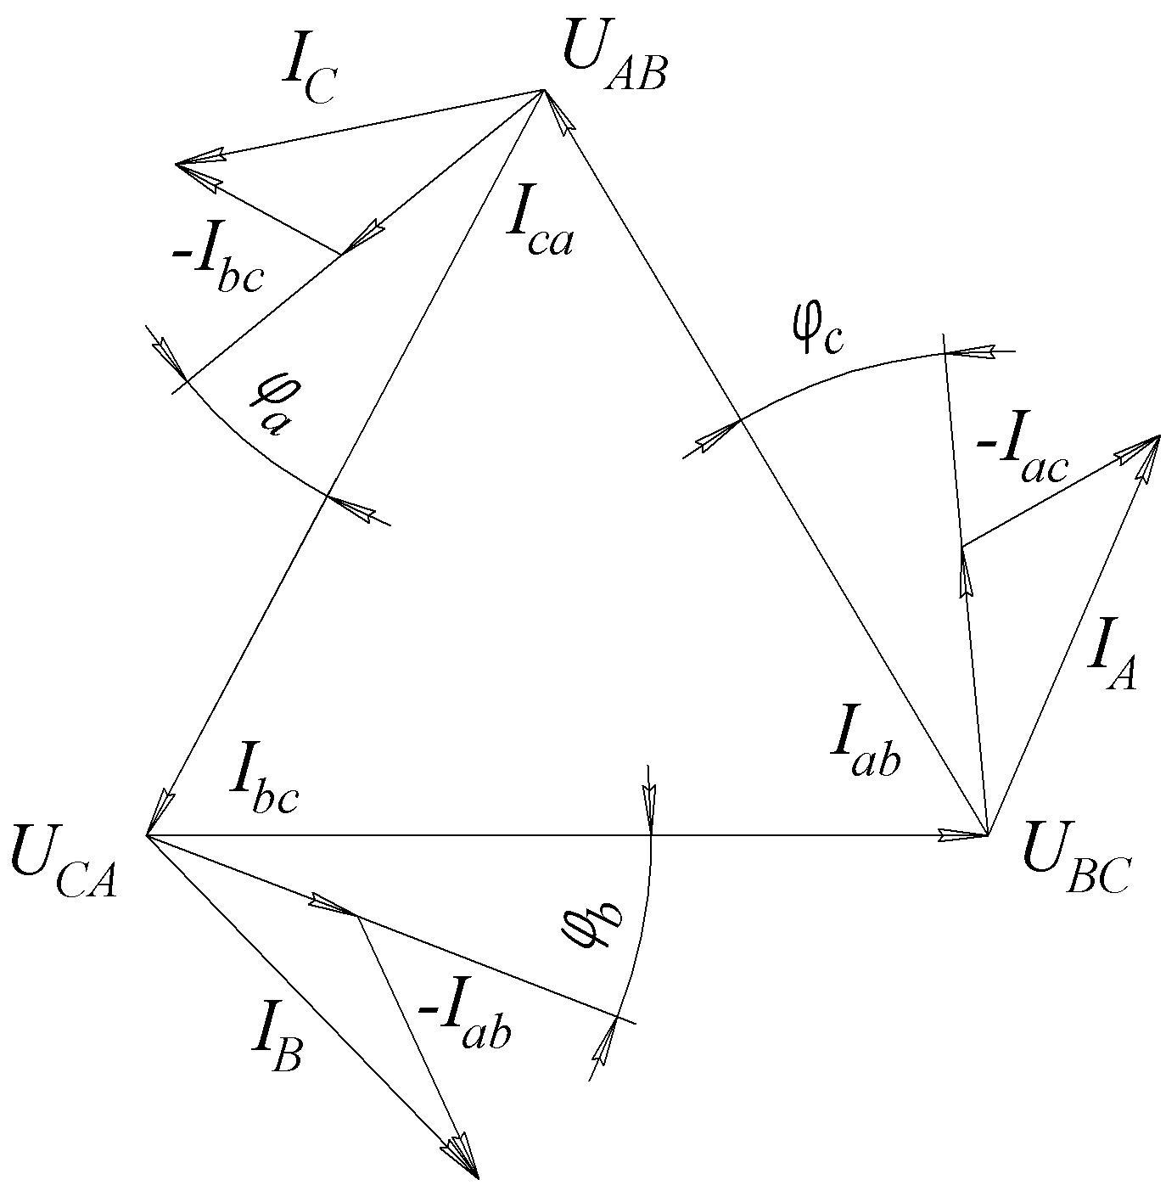
Рисунок 2. Векторная диаграмма для схемы, изображенной на рисунке 1
Существует два основных режима работы трехфазной цепи:
1. Симметричный, когда все параметры фаз идентичны, а напряжения фаз сдвинуты относительно друг друга по фазе строго на 120^{о}
2. Несимметричный, когда какое-либо из этих условий не выполняется.
Симметричный режим R_{a} = R_{b} = R_{c} и Z_{a} = Z_{b} = Z_{c} , следовательно, действующие значения токов одинаковы
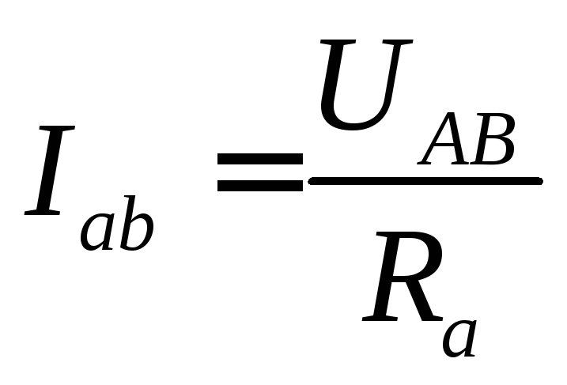, 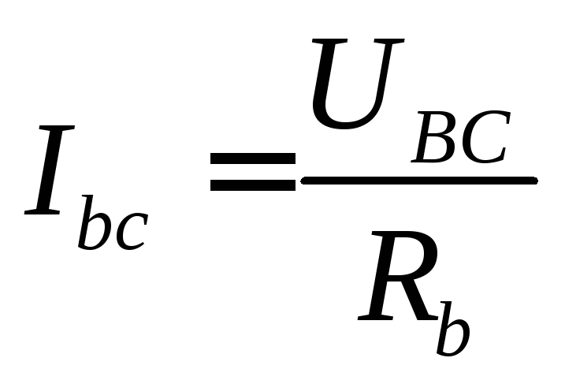, 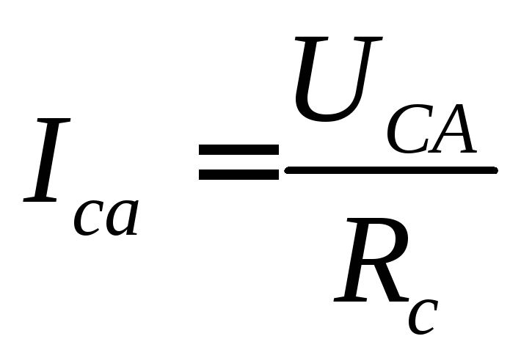
т. е. 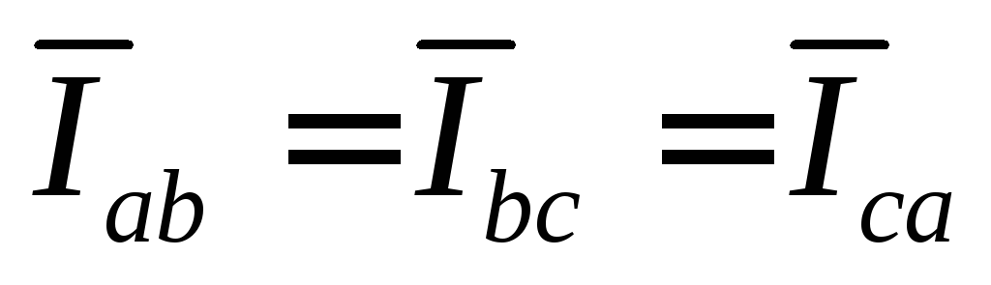
Построив для этого режима векторные диаграммы напряжений и токов (рис. 3, а), нетрудно убедится, что линейные токи в 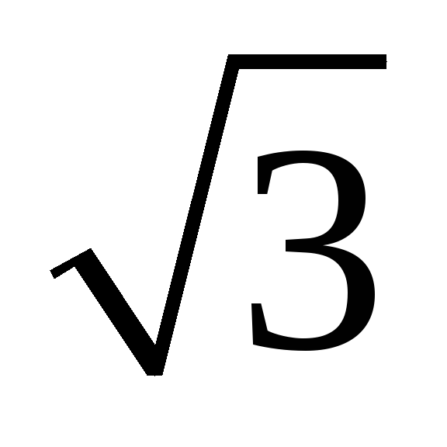раз больше фазных:
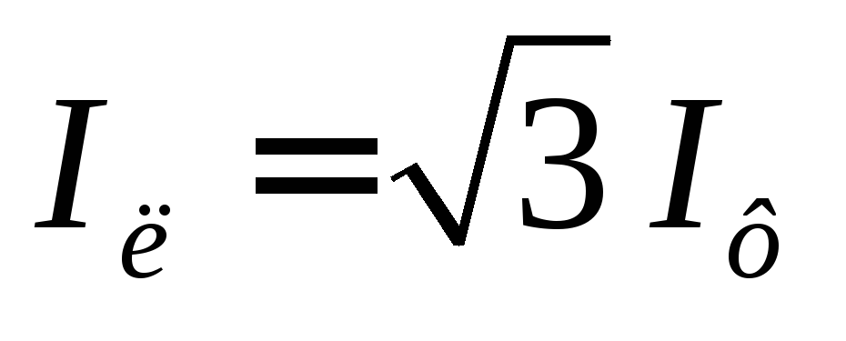 (2)

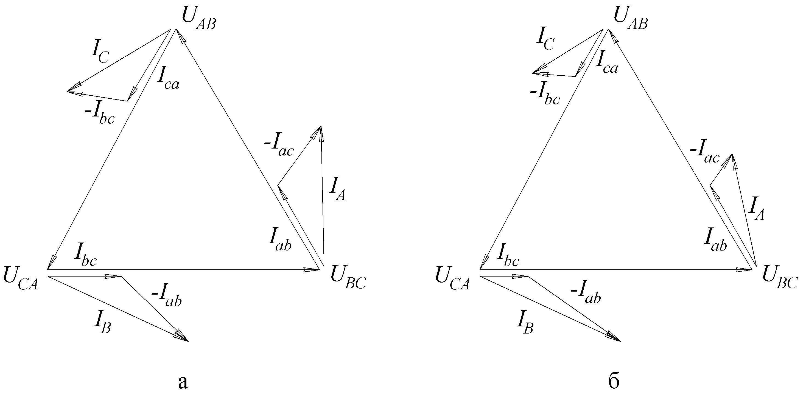

Рисунок 3. Векторные диаграммы напряжений и токов для схемы, изображенной на рис. 1 при активной нагрузке фаз:
а – равномерная нагрузка фаз; б – неравномерная нагрузка фаз

Несимметричный режим. В настоящей лабораторной работе система питающих напряжений принята симметричной. Рассматриваются случаи несимметрии только за счет неодинаковости нагрузки фаз, т. е. R_{a} ¹ R_{b} ¹ R_{c} (в общем случае Z_{a} ¹ Z_{b} ¹ Z_{c} ). Построив векторную диаграмму согласно уравнениям (1) (рис. 3, б), убедимся, что соотношение между линейными и фазными токами, записанное уравнением (2), не соблюдается.
К несимметричным режимам трехфазной цепи может быть отнесен случай обрыва одного из проводов питающей сети, что соответствует перегоранию предохранителя или срабатыванию автомата защиты сети в одном из линейных проводов. На рис. 4 показаны схематическое изображение цепи и векторная диаграмма для режима обрыва линейного провода А.

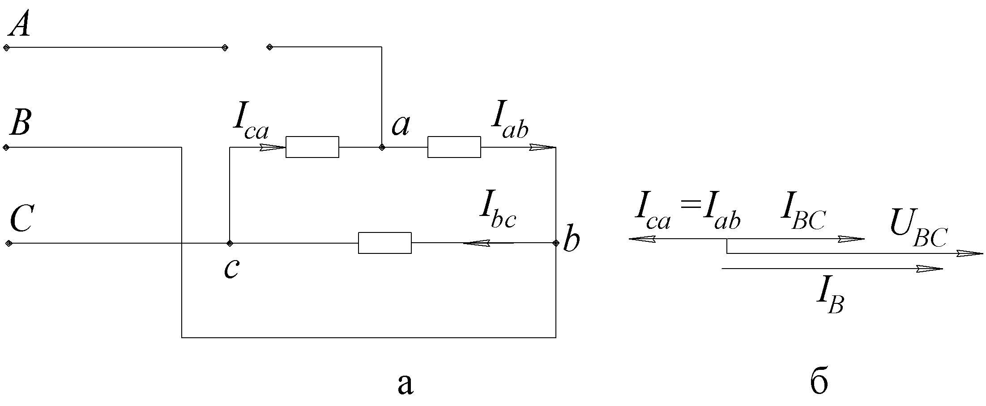

Рисунок 4. Обрыв линейного провода: а – схема; б – векторная диаграмма
Согласно уравнениям (1) I _{ab} = I _{ca,} сопротивления R_{a}, R_{b}, R_{c} фаз приемника, образующие замкнутый треугольник, разделяются на две параллельные ветви, подключенные к линейному напряжению U_{bc}.
Сопротивления R_{a}, и R_{c} оказываются включенными последовательно на линейное напряжение, следовательно, напряжение на этих фазах уменьшается. Такой режим является аварийным.

Порядок выполнения лабораторной работы.

Часть 1. Исследование трехфазной цепи при соединении потребителей в треугольник. Нагрузка активная симметричная.

- Загрузить схему, (программа Мультисим, выделенный вариант) приведенную на рисунке 1 с установленными переключателями S2, 3, 4 в положение 1.
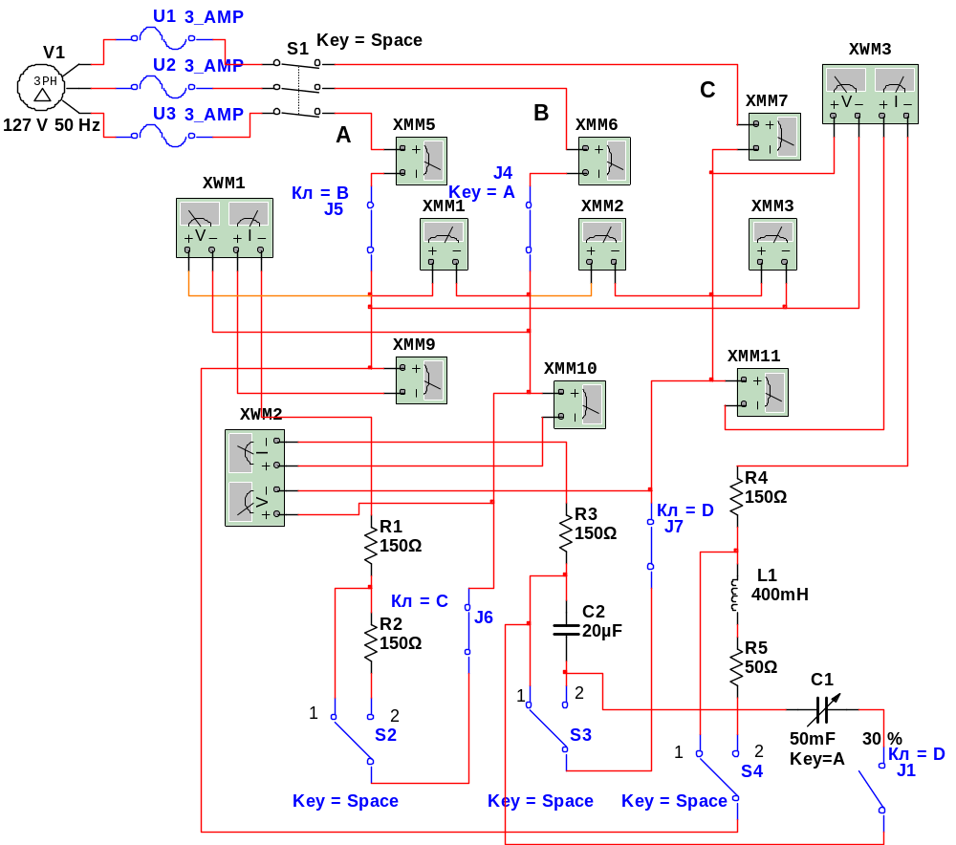

Рисунок 1
Обозначения измерительных приборов на схеме:
XMM1, 2, 3, вольтметры переменного тока,
XMM4, 5, 6, 7, 9, 10, 11 амперметры переменного тока,
XWM1, 2, 3 ваттметры переменного тока,

- Установить переключатели J1, 2, 3, 4 в положение «1»
- Включить переключатель S1.
- Активизировать измерительные приборы (двойное нажатие мышью)
- Запустить выполнение программы (нажатие на зелёный треугольник)
- Снять показания приборов:
- XMM1 – U_{A-B};
- XMM2 – U_{B-C};
- XMM3 – U_{C-A};
- XMM5 - I_{A}
- XMM6 – I_{B}
- XMM7 – I_{C}
- XMM9 - I_{A-B};
- XMM10 - I_{B-C};
- XMM11 – I_{C-A};
- XWM1 - P_{A-B};
- XWM2 – P_{B-C};
- XWM3 – P_{A-C};
- Полученные данные занести в таблицу 1
ТАБЛИЦА 1
XMM1 | XMM2 | XMM3 | XMM5 | XMM6 | XMM 7 | XMM9 | XMM 10 | XMM 11 | XWM1 | XWM2 | XWM3

- Рассчитать комплексные значения фазных токов и определить линейный ток в линии А Рассчитать активную мощность потребителя. Результаты вычислений сравнить с экспериментальными данными.
- Остановить выполнение программы (нажатие на красный квадрат).

Часть 2. Исследование трехфазной цепи при соединении потребителей в треугольник. Нагрузка активная несимметричная. Обрыв линии А.

- Изменить схему, выключив ключ (Кл = В) J5, рисунок 2
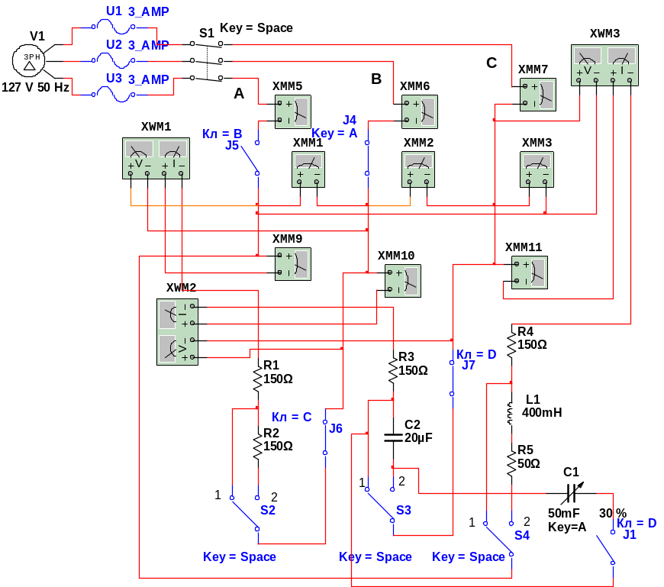
Рисунок 2
- Запустить выполнение программы (нажатие на зелёный треугольник)
- Снять показания приборов:
XMM1 – U_{A-B};
XMM2 – U_{B-C};
XMM3 – U_{C-A};
XMM5 - I_{A}
XMM6 – I_{B}
XMM7 – I_{C}
XMM9 - I_{A-B};
XMM10 - I_{B-C};
XMM11 – I_{C-A};
XWM1 - P_{A-B};
XWM2 – P_{B-C};
XWM3 – P_{A-C};
- Полученные данные занести в таблицу 2
- Сделать выводы по полученным данным
- Остановить выполнение программы (нажатие на красный квадрат).

Часть 3. Исследование трехфазной цепи при соединении потребителей в треугольник. Нагрузка несимметричная.
- Изменить схему, включив ключ (Кл = В) J5, переключатели S2, 3, 4 установить в положение 2. Рисунок 3.
- Номинал ёмкости С2 установить из полученных данных в предыдущей лабораторной работе (звезда)

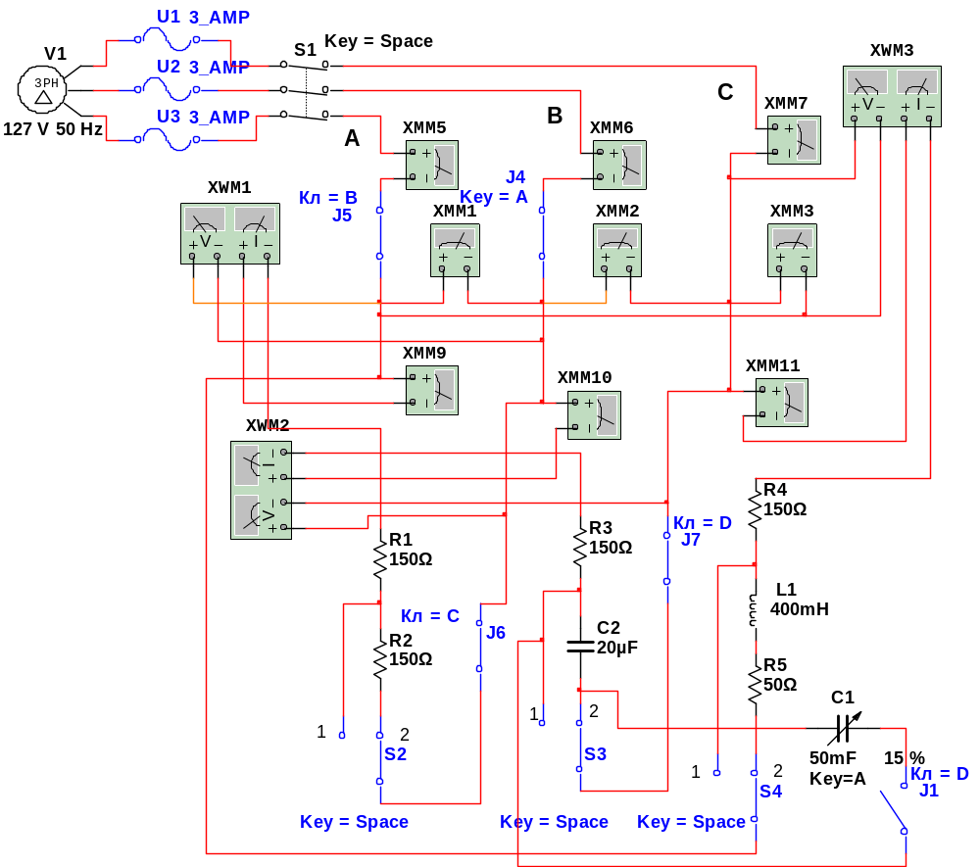
Рисунок 3.
- Снять показания приборов и занести в таблицу 3
- При необходимости включить ключ (Кл=D) J1 и переменным конденсатором С1 скорректировать ёмкость конденсатора С2 так, чтобы cos φ в цепи ёмкостной нагрузки был равен 1.
- Остановить выполнение программы (нажатие на красный квадрат).
- По полученным данным сделать выводы.
- Построить векторную диаграмму по данным, полученным в первой части работы

